Комарова Флора Павловна,
педагог-организатор,
руководитель музея «Солдаты
России», ГБОУ « Школа №975»

Дорогая тётушка Люба
В мир приходит женщина, чтобы свечу зажечь.
В мир приходит женщина, чтобы очаг беречь.
В мир приходит женщина, чтоб любимой быть.
В мир приходит женщина, чтобы дитя родить.
В мир приходит женщина, чтоб цветам цвести.
В мир приходит женщина, чтобы мир спасти.

Женщинам грозных военных лет тоже пришлось спасать мир.
70 лет Великой Победы! В сердцах людей ещё сохранились
воспоминания о родственниках, участниках Великой
Отечественной войны. Кто-то погиб, но о нём помнят,
кто-то вернулся домой…
Мне посчастливилось жить в военные и послевоенные годы
в Узбекистане. Детским сознанием я понимала, что война –
это общая беда.
В нашу семью тоже пришла похоронка – без вести пропал дядя
Саша. Вернулись домой дядя Толя и тётя Люба. Дядя Толя,
красавец, лётчик, приехал не один, а с женой, военной медсестрой.
Наша любимая тётя Люба дошла до Берлина.
Любовь Фёдоровна Комарова стройная, высокая, всегда
аккуратная, требовательная к себе и другим.
Она по специальности связист. Вернувшись с фронта в свой
любимый Узбекистан, она продолжала работать связистом,
позже стала начальником телеграфа, несколько лет была
депутатом горсовета г. Коканда - это Узбекистан
Удивительно, но тётя Люба никогда не рассказывала о войне,
не носила ордена и медали за участие в войне 1941-1945г. и
за большие трудовые достижения. При слове война она сразу
менялась в лице. Знаю, что связисты-мужчины называли её наша
Любаша, ведь она была очень заботливой, добросовестной и
порядочной везде и во всём, ценила дружбу. Тётя Люба в жизни
не позволяла никаких вольностей по отношению к себе даже
на войне. Она умела постоять за себя и дать отпор наглецам,
ловеласам, любителям приключений.
К сожалению, у тёти Любы не сложилась семья - она однолюб.
Сохранив в сердце единственную любовь , она не могла себе
позволить тревожить женатого мужчину. Тётя Люба всю любовь

отдавала своим племянникам. Жизнь каждого из нас – это её жизнь,
это её ребёнок, каждая тревога – это её тревога, любая надежда-
её надежда.
Наша тетя Люба жила жизнью других: она учила делать первые
шаги, спешила туда, где трудно, где нужно её огромное пылающее
сердце. Но у любимой Любови Фёдоровны, так её звали на работе,
не только прекрасная душа, но и золотые руки. За что бы она
ни бралась, всё получалось прекрасно: торт – пальчики оближешь,
печенье- тает во рту с необычным названием « Дамский каприз»
( её выдумка). Платье сошьёт – загляденье. Сварит варенье – всех угостит. Нас, племянниц, учила вышивать. Так любую салфетку
или дорожку - хоть на выставку.
Беспокойная должность начальника телеграфа г. Коканда порой
выматывала её. Но тётя Люба не унывала, умело руководила –
на фронте было тяжелее. Сейчас, в трудные минуты своей жизни,
всегда спрашиваю: « А как бы поступила тётушка Люба?»
Как хорошо, что у нас в семье была наша тётушка Люба-
самый любимый человек!

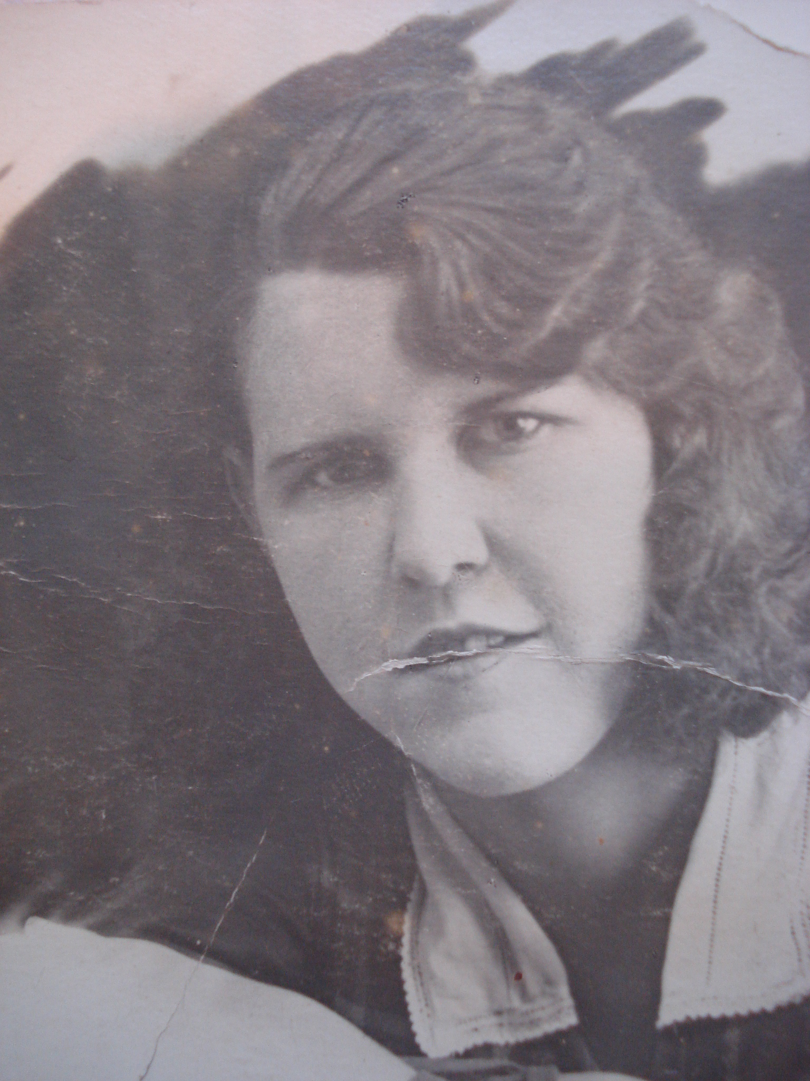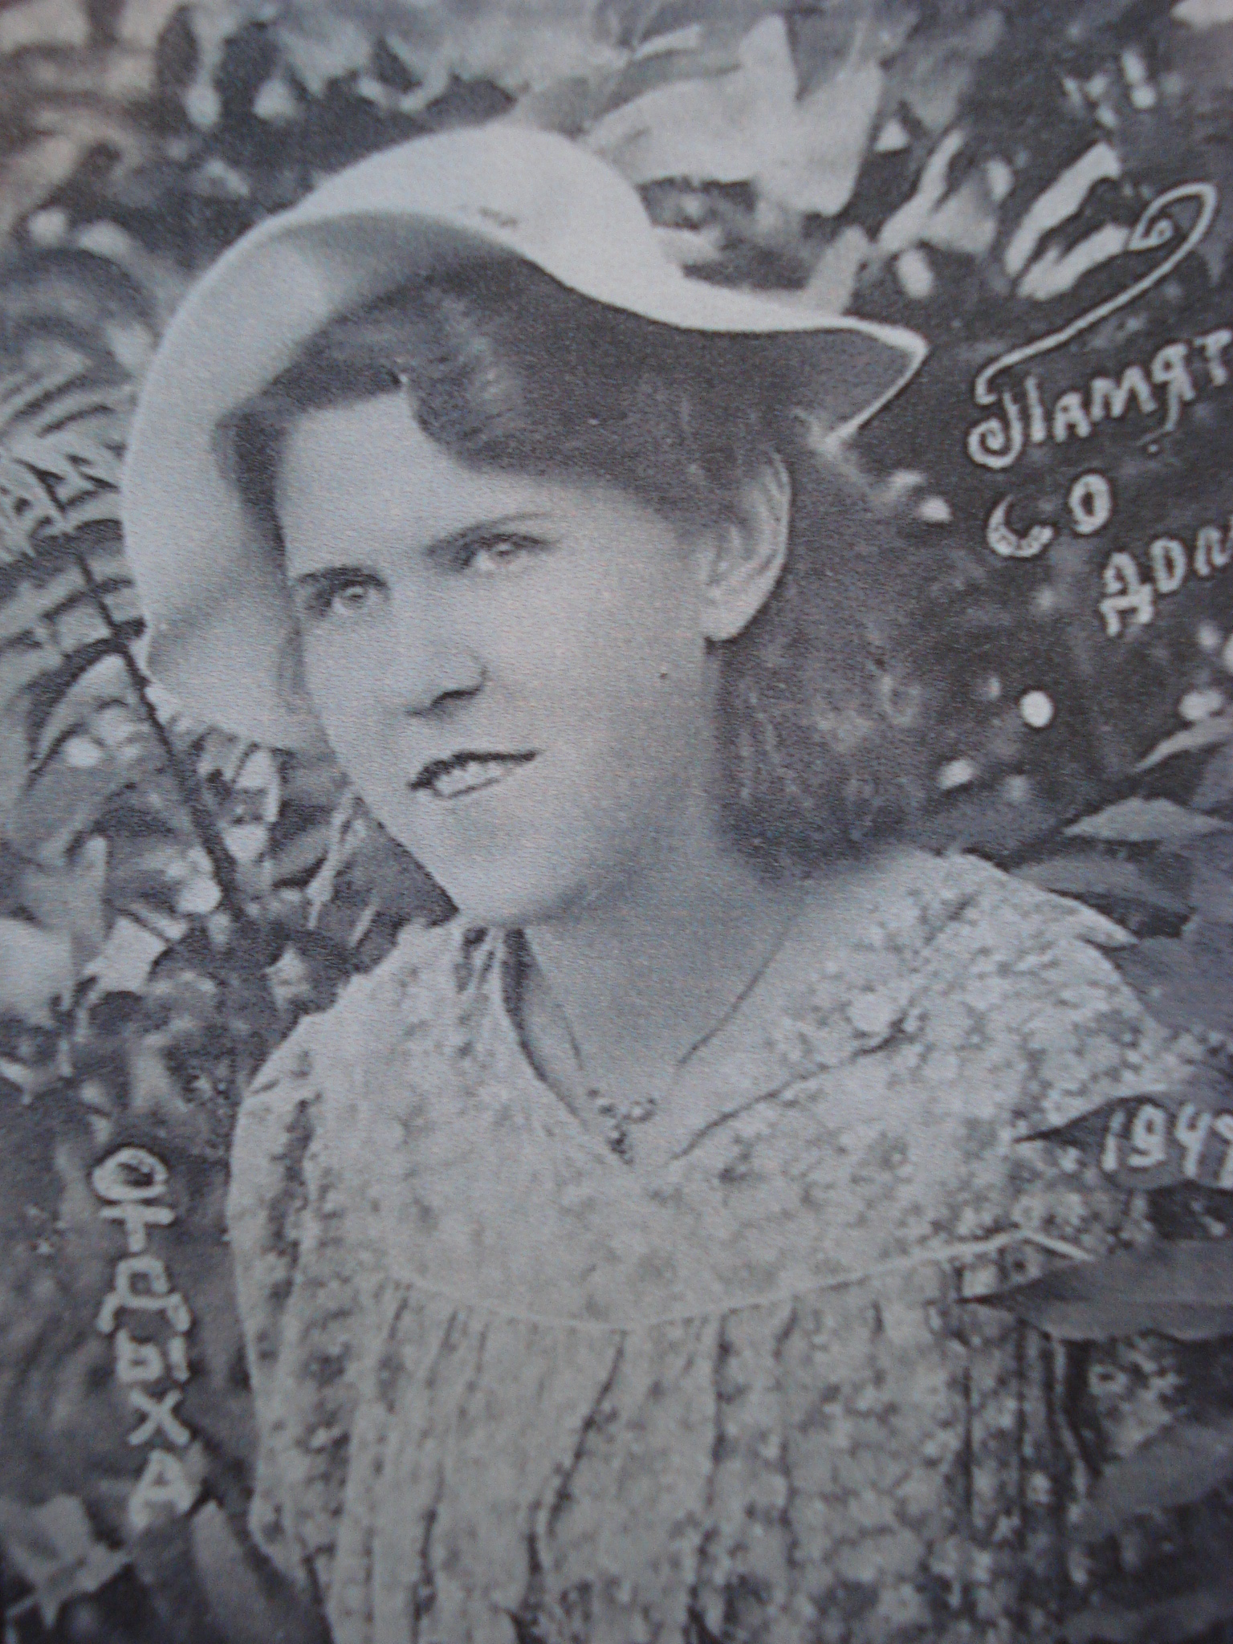

И откуда взялось столько силы
Даже в самых слабейших из нас?..
Что гадать! Был и есть у России
Вечной прочности вечный запас.
Ю.Друнина

